附件2
授权委托书
本授权委托书声明：注册于 （参选人地址） 的 （单位名称） 在下面签名的（法定代表人或经营者姓名、职务）在此授权（被授权人姓名、职务）作为我公司或经营者的合法代理人，就广东财经大学
佛山校区第三食堂特色风味档口合作项目咖啡吧□汉堡店□奶茶店□水果店□（请在□内勾选参与的项目）的遴选活动，遴选合同的签订、执行、完成和售后服务，作为参选人代表以我方的名义处理一切与之有关的事务。
被授权人（参选人授权代表）无转委托权限。
本授权书自法定代表人或经营者签字（或盖个人姓名章）之日起生效，特此声明。
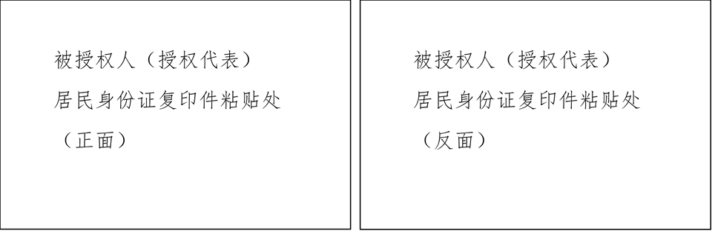
参选人全称：
地址：
法定代表人或经营者（签字或盖个人姓名章）：
签字日期： 年 月 日

